亚马逊站外推广玩法全指南

在亚马逊平台运营中，仅依靠站内流量往往难以突破销量瓶颈。亚马逊站外推广作为补充流量、提升订单量的关键手段，核心是通过亚马逊以外的渠道（如社交平台、专业折扣网站等）引流，最终引导买家到亚马逊平台下单。本文将从基础概念、实际价值、渠道选择、资源开发到效果优化，系统拆解站外推广的核心知识点，帮助不同阶段的卖家快速掌握实操方法。

一、核心概念：什么是亚马逊站外推广？
简单来说，亚马逊站外推广是指跳出亚马逊平台本身，在其他平台或网站上进行产品宣传，吸引潜在买家点击跳转至亚马逊Listing完成购买的行为。其核心分为两大推广类型，且高度依赖亚马逊联盟计划实现流量转化。

1.1 两大核心推广类型
1. 内容营销：侧重“长期种草”，通过社交媒体KOL测评、专业测评网站解析、邮件营销（EDM）、垂直类目论坛分享等方式，传递品牌形象和产品功能。比如美妆产品请美妆博主做试用视频、家电产品在科技网站发深度测评。
- 优势：内容可长期保存（如测评视频、文章），能为买家提供购买参考，红人背书增强信任，还能提升产品在谷歌的搜索权重，折扣力度低、利润空间大；
- 劣势：周期长、出单慢，更偏向品牌建设而非短期卖货。

- 折扣营销：侧重“短期爆单”，生成产品折扣码后，发布到Facebook、Instagram等社交平台或专业Deal（折扣）网站，用“大折扣+低价格”刺激买家快速下单，类似国内淘宝客的“优惠券推广”模式。
- 适合场景：中小卖家快速起量、清理滞销库存、新品破零等，通常在发布后几天内就能看到订单增长。

1.2 关键支撑：亚马逊联盟计划（Amazon Associates）

亚马逊站外流量的“核心发动机”之一，本质是亚马逊花钱买流量的合作模式：内容创作者、博主、社交平台红人等可免费加入联盟，推广亚马逊产品时，只要买家通过其专属链接下单，红人就能赚取销售额一定比例的佣金（这是红人愿意主动推广的核心动力）。
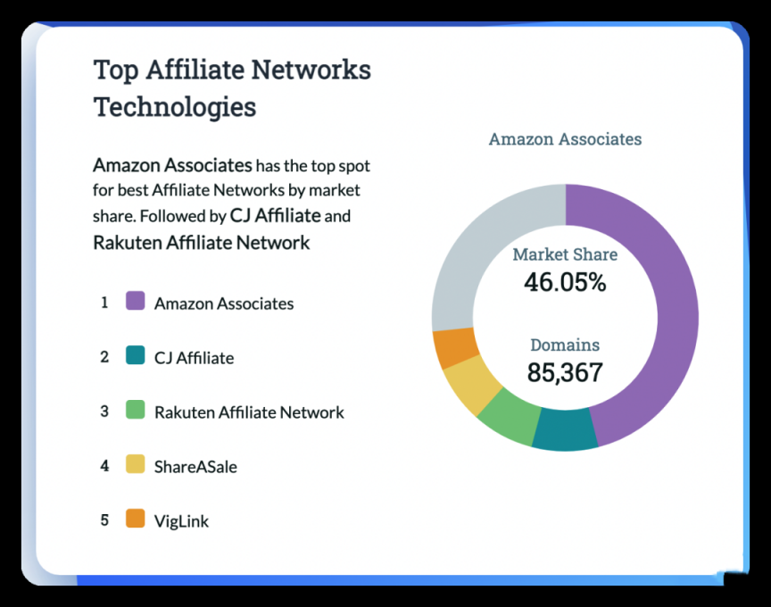
（亚马逊联盟市场份额示意图：展示Amazon Associates以46.05%的市场份额位居全球联盟网络榜首，远超CJ Affiliate、Rakuten Affiliate Network等竞品，且合作域名数量达85,367个。）

目前亚马逊联盟已累计超过100万成员，是亚马逊能成为全球电商巨头的重要助力。此外，亚马逊影响者（Influencer）也属于联盟体系，其发布的本土化开箱视频、产品试用内容，能显著提升买家购买意愿——据亚马逊官方数据，59%的消费者在做购买决策时，会参考影响者的建议。

二、核心价值：站外推广在不同运营阶段的作用

站外推广不是“单一工具”，而是贯穿产品全生命周期的“策略武器”，不同阶段作用截然不同：

2.1 新品上架期：激活链接、快速破零
新品上架后，若站内广告投放1-2周仍无订单，可通过站外折扣推广获取“差异化流量”（竞品未覆盖的站外人群），快速卡入小类目排名，带动站内自然流量；
同时，高折扣产品的买家好评概率更高，可借助亚马逊官方邀评功能积累初始评价，为后续转化打基础。

2.2 站内活动预热期：拉升排名、放大效果
面对秒杀、Prime Day、黑五网一、圣诞节等重要节点，可在活动开始前1-2周做一轮站外推广：通过短期爆单推动核心关键词排名进入首页，活动期间依托高自然排名获取更多免费流量；
活动结束后，再用“站外推广+站内广告+优惠券”组合稳住排名，避免订单断崖式下跌。

2.3 运营瓶颈期：突破局限、提升转化
若Listing长期卡在某一排名、站内广告持续亏损，且Listing质量（评分、图片、描述）优于竞品，可通过站外推广“强行拉新”：新增的订单和流量能提升Listing权重，帮助突破流量瓶颈，带动站内转化效率提升。

2.4 账号安全维护：稀释风险指标
运营中难免出现测评差评、买家退货或投诉，这些指标过高会影响账号安全。通过站外推广增加总订单量，可稀释差评率、退货率和投诉率，降低账号被处罚的风险。

2.5 产品生命周期末期：清库存、回收成本
季节性产品（如圣诞装饰、泳衣）或礼品类产品过季后，容易积压库存并产生高额长期仓储费。此时通过站外推广低价清货，既能回收部分成本，又能腾出库存空间和现金流，投入下一款产品。

2.6 断货补货后：恢复排名、重拾销量
若因供应链问题导致产品断货，补货上架后亚马逊可能会降低Listing排名。此时用站外推广快速拉动订单，搭配站内广告和促销活动，能帮助Listing快速恢复原有排名和销量。

三、主流渠道：站外推广的核心流量入口

站外推广渠道众多，核心可分为“专业Deal网站”和“社交平台”两大类，不同渠道适配不同产品和需求，需精准选择。

3.1 Deal网站：精准折扣流量池
Deal网站是专门聚合“折扣商品信息”的平台，买家多为“薅羊毛”人群，购物意愿强、流量集中，适合短时间爆单或高客单价产品推广。不同网站的受众、门槛、价格差异显著，需针对性选择。
3.1.1 美国主流Deal网站（核心推荐）
网站名称 | 核心特点 | 适配产品 | 价格与门槛
Slickdeals | 美国最大Deal网站，爆单概率极高 | 全品类（尤其刚需品） | 门槛高（店铺Feedback需≥1000），上贴难，单次价格适中
Dealnews | 全类目适配，无严格折扣要求 | 全品类 | 价格贵，上贴容易；周五发帖可能在周末持续占据首页，曝光时间长
1sale | 综合性平台，产品以大主图形式展示 | 全品类 | 价格适中，流量中等，适合中小卖家试水
Vipon | 原“亚马逊测评平台”转型，买家精准度高 | 亚马逊专属产品 | 门槛低，适合新手卖家积累初始订单
Techbargains | 电子类垂直平台，受众以男性为主 | 3C产品、户外用品、高客单男性产品 | 价格不贵，性价比高，3C类产品投放效果最优
Bensbargains | 定位与Techbargains类似，流量略逊 | 3C产品、电子配件 | 价格较贵，建议先测Techbargains，效果好再追加投放
Hip2Save | 女性受众占比70%（25-44岁占比超50%） | 女装、美妆、母婴、家居 | 月访问量400万，女性相关产品投放转化率高
Woot | 亚马逊官方Deal网站，合规性强 | 全品类 | 价格较高，可报“长期合规BD（秒杀）”，适合大促（黑五、Prime Day）提前占位

3.1.2 欧洲主流Deal网站
欧洲Deal网站价格普遍低于美国，且区域针对性强，适合欧洲站卖家：
- 德国：mydealz（德国最大）、mein-deal
- 英国：latestdeals、hotukdeals
- 法国：Dealabs、serialdealer
- 西班牙：chollometro
- 意大利：scontista

3.1.3 网站选择技巧
可通过工具Similarweb（官网：https://www.similarweb.com）查询Deal网站的流量规模、受众画像（年龄、性别、地域），确保产品与受众匹配：
- 电子类产品→选Techbargains、Bensbargains
- 女性产品→选Hip2Save、FreeStuffFinder
- 中老年人产品→选styleforless
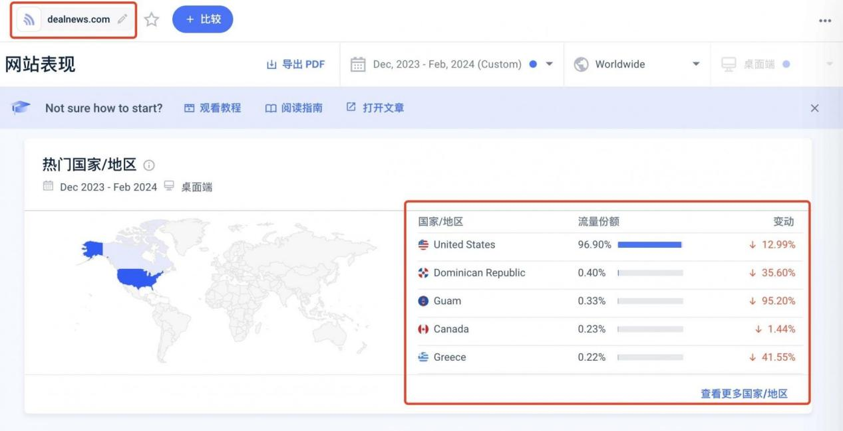
（Similarweb工具使用示意图：展示如何通过该工具查看Deal网站的流量来源、受众 demographics（年龄/性别）、访问时长等关键数据，辅助渠道选择。）

3.2 社交平台：海量覆盖与精准触达

社交平台依托庞大用户基数和社群生态，是中小卖家首选的“高性价比渠道”，核心以Facebook为主，延伸至Instagram、TikTok、Telegram等。

3.2.1 Facebook群组/主页
类似国内的“优惠微信社群”，管理员通过发布亚马逊产品折扣码吸引粉丝购买，同时赚取联盟佣金。其优势是覆盖人群广（全球超20亿活跃用户）、时效快（发布后1-2小时即可见效）、性价比高，是多数卖家的“站外第一站”。
- 投放关键：按“产品类型（如母婴、美妆）、折扣力度（40%OFF还是60%OFF）、Listing评分（≥4.0还是≥3.5）”精准匹配群组/主页，避免盲目投放。

3.2.2 其他社交渠道
- Instagram：以视觉内容为主（图片、短视频），适合颜值类产品（如美妆、服饰、家居装饰），可通过“图片+折扣码”吸引用户点击跳转。
- TikTok：短视频引流效果突出，适合“新奇特产品”（如创意小家电、趣味玩具）或年轻化产品，通过短视频展示产品使用场景，带动下单。
- Telegram：海外即时通讯工具，有大量垂直Deal频道（如“德国亚马逊折扣频道”“3C产品特惠群”），适合小语种市场（如欧洲、日本）推广。

四、资源开发：从零搭建专属站外流量池

优质的站外资源是效果的核心保障，重点在于“精准挖掘+逐步筛选”，以下是三大核心渠道的开发方法。

4.1 Facebook群组/主页开发
Facebook群组是中小卖家最易上手的资源，但难点在于找到“优质群组”（出单效果好、粉丝质量高），可按以下步骤操作：

4.1.1 搜索技巧（以美国站为例）
- 模糊搜索：在Facebook搜索栏输入“US Code”“US Discount”“US Deal”“AMZ”等关键词，会出现大量折扣群组，先申请加入（多数群组需管理员审核，备注“亚马逊买家”通过率更高）。
- 精准筛选：加入群组后，查看近1周的帖子互动量（评论+点赞+分享），优先保留“单帖互动超30次”的群组，淘汰“零互动”或“广告刷屏”的群组。
- 热帖反查：若发现某款竞品的Deal帖互动量极高，复制帖子中的折扣码，在Facebook搜索栏搜索该折扣码，可找到该帖投放的其他公开群组（非公开群组无法查到）。

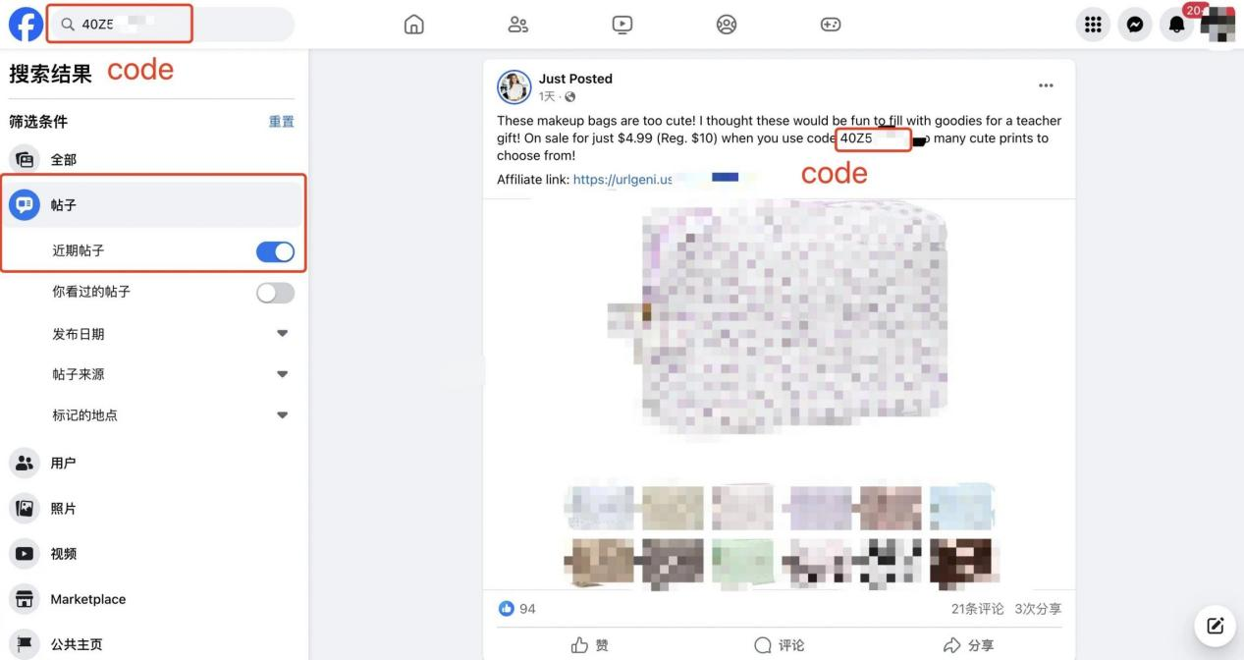
（Facebook热帖折扣码搜索示意图：展示如何通过折扣码搜索到竞品ASIN产品投放的多个公开群组，帖子显示原价$10、折后$4.99，附带亚马逊 affiliate链接。）
- 系统推荐：当你加入一定数量的优质群组后，Facebook会自动推荐同类群组，这类群组质量通常更高。
- 竞品借鉴：通过竞品品牌名或产品关键词搜索，找到竞品投放的群组，直接适配自身产品（需确保产品类目、价格带相似）。

4.1.2 沟通要点
多数Facebook群组仅管理员有权发帖，需主动联系管理员合作，沟通核心是“言简意赅”：说明自己是亚马逊卖家、产品类型（如“亚马逊美国站FBA美妆产品”）、想发帖的需求，询问发帖要求（如Listing评分、折扣力度）和价格，避免冗长客套话。

4.2 Deal网站编辑开发

直接对接Deal网站编辑，能降低中间成本（无需通过服务商），步骤如下：
- 查找联系方式：在Deal网站底部找到“Contact Us”（联系我们）页面，通常会有编辑邮箱或表单；若未找到，可使用插件Email Hunter（浏览器插件），打开网站后插件会自动抓取相关邮箱。
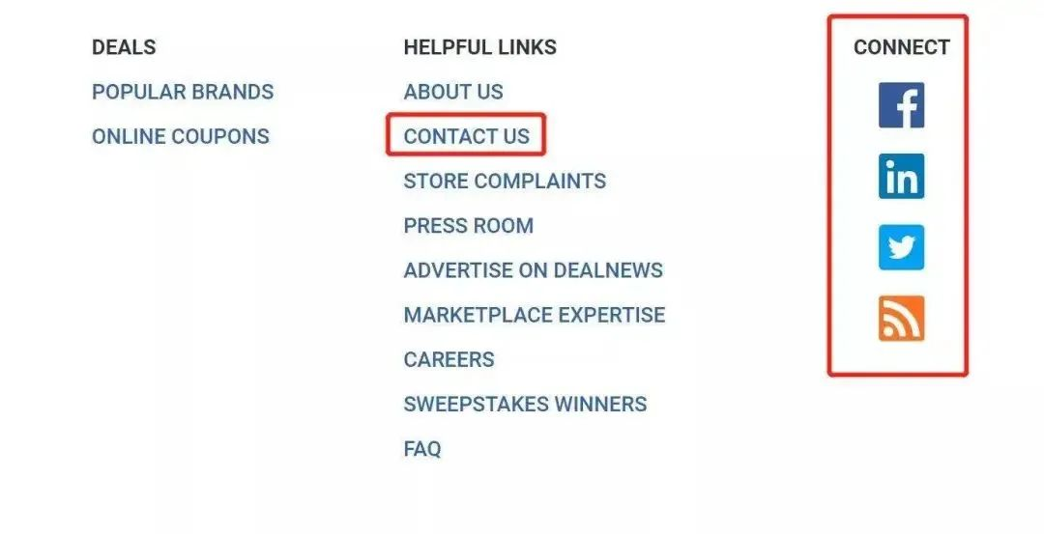
（Email Hunter插件使用示意图：展示插件如何在Deal网站页面抓取到多个编辑邮箱，方便卖家直接联系。 ）
- 发送合作邮件：邮件中说明产品类型、亚马逊站点、折扣力度（如“50%OFF”）、Listing链接，询问上帖价格和审核要求（如是否需要提供最低价证明）。
- 批量采购优惠：部分网站（如Dealnews）支持批量采购上帖位置，一次性买10个位置单价会更低（如Dealnews单帖$250，10+帖单价$150），适合长期推广。
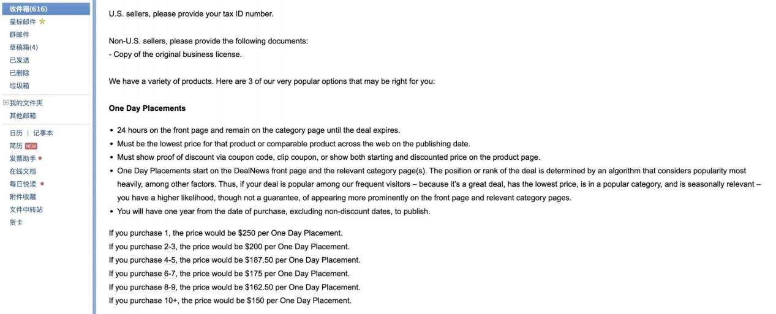

4.3 Telegram渠道开发
Telegram有大量垂直Deal频道，适合小语种市场推广，开发方法如下：
- 借助收录网站：访问Telegram频道收录平台“[telegramchannels.me/](telegramchannels.me/)”，在搜索栏输入目标市场关键词（如“Germany Amazon Deal”），筛选带“#shop”（Deal相关）或“#marketing”（产品测评相关）标签的频道。
- 筛选优质频道：点击频道查看简介（确认是否为亚马逊Deal频道）、成员数量（建议≥1万）、帖子互动量（单帖评论≥5次），优先选择“近3天有更新”的活跃频道。
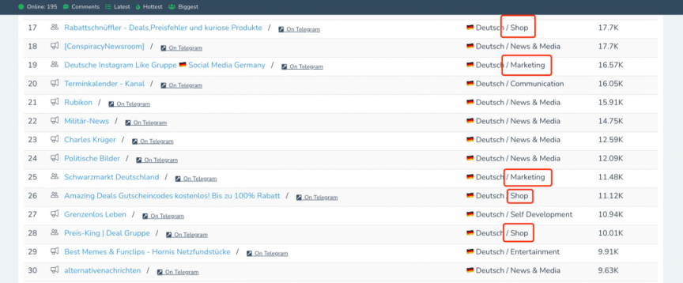
（Telegram Deal频道筛选示意图：展示德国站相关频道列表，如“Rabattschnüffler”（17.7K成员，#shop标签）、“Amazing Deals Gutscheincodes”（11.12K成员，#shop标签），标注频道成员数和核心标签。）

- 联系管理员：在频道内找到管理员联系方式（通常在简介或置顶帖），发送合作需求，说明产品信息和折扣，询问发帖价格和要求。

五、筛选标准：如何判断优质推广资源？

找到资源后，需通过5个核心维度筛选，避免“花钱没效果”，以Facebook群组/主页为例：

5.1 粉丝数量
- 最低门槛：粉丝数≥3000，低于3000的群组单帖阅读量通常＜500，出单概率极低。
- 避坑技巧：进入“群成员”板块，若大量成员头像模糊、名字为“随机字母+数字”，且地域集中在中东、非洲、东南亚（这些地区假粉价格低），大概率是“刷粉群”，直接淘汰。

5.2 粉丝互动量
- 核心指标：1万粉丝以上的群组，近1周需有“单帖互动超30次”的Deal帖（互动=评论+点赞+分享）。
- 关键逻辑：Facebook的消息推送规则是“高互动帖子优先展示”，若群组互动率低，帖子会被淹没在粉丝信息流中，曝光量骤减。有时“5万粉丝的低互动群”效果，不如“1万粉丝的高互动群”。

5.3 每天发帖数量
- 最优区间：每天发帖20-50个，既能保证每个帖子有足够曝光（粉丝不会被信息刷屏），又能维持群组活跃度（粉丝每天有新折扣可看）。
- 避坑区间：每天发帖＞80个（信息过载，你的帖子易被忽略）、每天发帖＜5个（群组活跃度低，粉丝可能已遗忘该群）、允许群成员自由发帖（垃圾广告多，干扰用户体验）。

5.4 同类产品历史数据
在群组内用产品关键词（如“baby stroller”“makeup brush”）搜索，查看过往同类产品的Deal帖：
- 若同款产品折扣30%OFF就能有高互动，说明群成员对该类产品接受度高；
- 若帖子下方有大量“价格太高”“质量差”的评论，需谨慎投放（可能群成员对该类产品要求高）；
- 同时可观察竞品的折扣力度、Listing评分，调整自身策略（如竞品40%OFF，你可设45%OFF提升竞争力）。

5.5 管理员发帖要求
管理员要求越严格，通常群质量越高：
- 若管理员要求“Listing评分≥4.0”“仅接受FBA产品”“折扣力度≥40%OFF”，说明其重视粉丝体验，避免低质量产品影响群口碑，这类群出单效果更稳定；
- 若管理员“无任何要求，给钱就发帖”，需警惕（可能是“垃圾群”，粉丝多为僵尸粉）。

六、实操模板：高回复率的站外开发信

开发信的核心是“让对方快速get你的需求”，避免冗长，以下两个模板可直接调整使用：

6.1 通用模板（适用于Facebook/Twitter综合类群组/频道）
Hi [管理员名字]!

My name is [你的名字], an Amazon US seller. My product is [产品名称，如“silicone baking mats”] (FBA/FBM). I want to post my deal in your group. Could you please share your posting criteria (e.g., listing rating, discount rate) and price list?

Thank you!

6.2 垂直类模板（适用于KOL/Blogger/垂直类目渠道）

Hi [KOL/博主名字]!

My name is [你的名字], an Amazon US seller. I’ve been following your page for a while—I love the way you share [契合对方内容的点，如“practical home organization tips”]!

My product is [产品名称，如“stackable storage boxes”] (FBA). I’m looking for a collaboration to post my deal. Could you tell me your requirements and pricing?

Thank you!

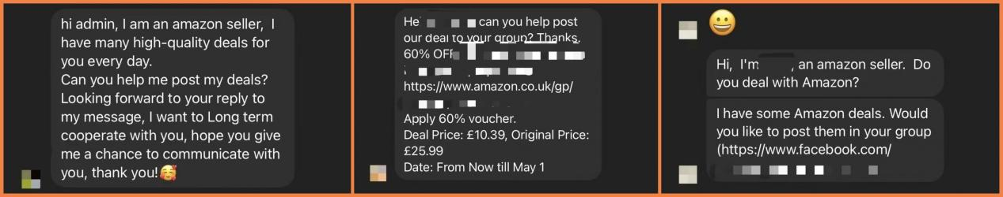
（开发信示例参考图，展示两封真实开发信：一封简洁说明“亚马逊卖家身份+高优质Deal资源”，询问发帖；另一封附带产品链接（英国站）、折扣信息（60%OFF，原价£25.99，折后£10.39），表达长期合作意愿。）

七、效果优化：让站外推广出单最大化

投放后若效果不佳，可从以下维度调整，提升出单率：

7.1 选对适配产品
Facebook群组、Deal网站等渠道的核心受众不同，需针对性选品：
- 高适配产品（易爆单）：家居常用品（厨具、智能家居、床上用品）、女性用品（女装、美妆、饰品）、儿童用品（玩具、母婴用品）、家庭工具（清洁工具、手动工具）、节假日产品（圣诞装饰、万圣节道具）、新奇特产品（创意小家电）；
- 低适配产品（慎投）：FBM产品（物流慢，买家不愿等）、成人用品（多数渠道禁止）、政治相关产品（敏感，易违规）、过季产品（如夏天投羽绒服）、站外泛滥产品（如假发、筋膜枪、蓝牙耳机，竞争太激烈）、高客单小众产品（如万元以上的专业设备，买家决策周期长）。

7.2 控制核心影响因素

- 折扣力度：目前主流折扣为40%-60%OFF，若不确定，可在Facebook/Deal网站搜同类产品，参考竞品折扣（如竞品40%OFF，你可设45%OFF）；
- Listing质量：
- 评分≥3.5（多数管理员不接低于3.5分的产品）；
- 首页无差评（若有差评，需先通过售后解决或置顶好评覆盖）；
- 图片、5点描述、A+页面、视频齐全（买家能快速了解产品优势）；
- 折后价格：
- 折后＜$9.99：买家易冲动下单（无需过多思考）；
- 折后$10−$20：买家会简单对比（需Listing有亮点）；
- 折后＞$50：买家会仔细看评论、品牌（需高评分+品牌背书）；
- 竞品情况：若竞品正在同一渠道做“更低折扣”或“站内低价螺旋”，需暂停投放或加大折扣（避免与竞品直接竞争）。

7.3 解决“大折扣仍不出单”的问题

很多卖家反馈“设了70%-80%OFF仍不出单”，核心原因是“先提价再打折”：
- 红人会查产品历史价格（通过工具看过往定价），若发现“原价从$10提至$25，再打80%OFF卖$5”，会认为是“套路”，不愿主动推广；
- 买家也会横向对比（如看亚马逊推荐页同类产品价格），若发现折后价与竞品原价差不多，不会觉得“划算”。

解决方案：
- 折扣基于“日常原价”设置，不刻意提价；
- 若必须提价，幅度不超过20%（如原价$10，提至$12后打50%OFF，折后$6，仍显划算）。

7.4 效果最大化技巧

- 精准投放：按产品类目匹配渠道（如母婴产品投“妈妈群组”，3C产品投Techbargains），避免“美妆产品投男性群组”；
- 选对时段：参考站内自然单高峰时段投放（如美国站买家多在晚上7-11点活跃，可选择该时段发帖）；同一渠道避免连续投放（至少间隔1周，避免用户审美疲劳）；
- 多渠道组合：FB群组+Deal网站+TikTok搭配（如高客单产品重点投Deal网站，新奇特产品投TikTok）；
- 分时段投放：美国市场可分“两晚投放”——第一晚投“选贴渠道+少量付费渠道”，若选贴渠道通过（免费或低价高曝光），则重点推；若未通过，第二晚将预算投给更多付费渠道，确保效果。

7.5 风险控制

- 控制单量：通过“限制折扣码使用次数”控制出单（如设100个码，用完即止），避免单量暴增导致断货；
- 避免“零元购”：若站内有“优惠券”，同时做站外“社交媒体折扣”，可能出现“折扣叠加”（如站内50%OFF+站外50%OFF，最终0元），需提前关闭站内优惠券，或联系亚马逊付费经理24小时内取消部分折扣。

八、竞品分析：如何监控竞品的站外推广策略？

通过监控竞品的站外渠道，可“抄作业”优化自身策略，主要有“平台搜索法”和“工具辅助法”两种方式：

8.1 平台搜索法
8.1.1 社交平台搜索

在Facebook、Instagram、TikTok等平台，用以下关键词组合搜索：

- 品牌名+deals（如“Anker deals”）；
- 品牌名+review（如“Anker review”）；
- 品类名+code（如“wireless earbuds code”）；
- ASIN码（直接搜竞品ASIN，看是否有相关Deal帖）。

以Facebook为例：搜索后在左侧菜单栏切换“帖子”“群组”“公共主页”，找到竞品的Deal帖，复制折扣码反查投放群组；若竞品投“非公开群组”，且你不在群内，无法查到（需通过其他渠道补充）。

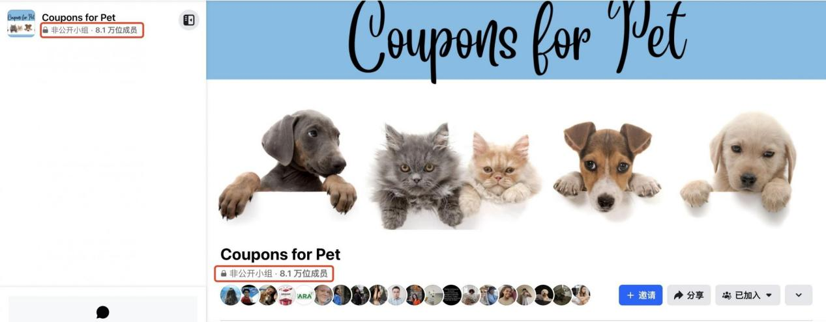
（Facebook非公开Deal群组示例图：“Coupons for Pet”群组（8.1万成员，宠物类非公开群组），说明非公开群组需邀请才能加入，无法直接查到竞品投放情况。）
8.1.2 Deal网站搜索

用Google“精准搜索指令”查询竞品在Deal网站的投放：

- 指令格式：[品牌名/ASIN] + site:[Deal网站域名]（如“Anker site:dealnews.com”）；
- 也可搜“品牌名+Coupon”“品牌名+Bargain”，找到竞品在其他Deal网站的投放。
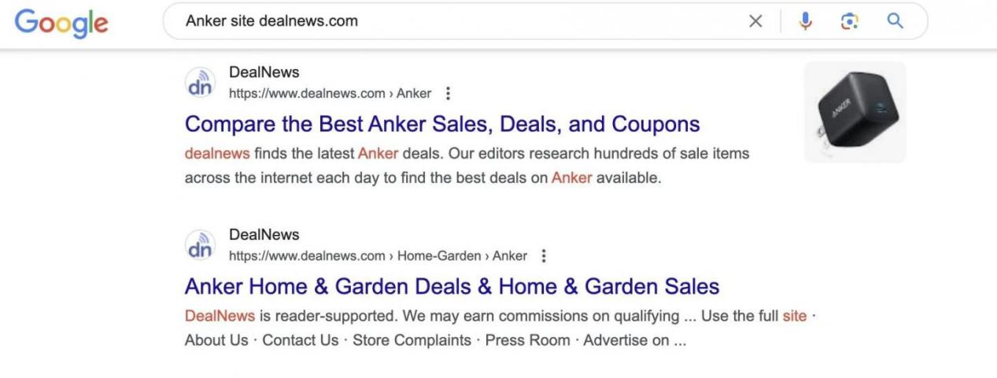
8.1.3 红人合作查询

进入竞品的社交账号（如Instagram/Facebook），查看“Tag集合”（多数品牌会建立专属Tag，如“#AnkerOfficial”），红人合作后会Tag该品牌，通过Tag可找到所有合作过的红人；YouTube/TikTok同理（搜品牌名+“review”，看哪些红人发过测评）。

8.2 工具辅助法

工具名称 | 核心功能 | 付费情况
网站时光机（web.archive.org） | 查看竞品产品历史页面（如过往定价、Listing内容） | 完全免费
站外智汇（trafficwiser.com） | 输入ASIN查竞品站外折扣、外链（免费版显示50条） | 免费+付费（付费版数据更多）
SEMRUSH | 查竞品站外流量来源、关键词排名、红人合作 | 付费（官网较贵，可找代购）
Amazon Shopping Assistant by Friendly | 查看竞品在YouTube的网红推广（直接在Listing页打开插件） | 免费（浏览器插件）

九、优质资源附录：高效果Facebook群组/主页推荐

以下10个Facebook群组/主页属于“选贴渠道”（审核严格、上贴率低，但效果好，部分免费），可直接在Facebook搜索名称联系管理员：

- Peachy Keen Deals and Steals（9.3万成员，女性用品适配）
- Just Posted（综合类，互动率高）
- Save with Chelsea（家居、母婴类为主）
- Redtag Ricky（全品类，审核严格）
- Cuponeando PR by Edith Tapia（美国小众品类适配）
- Leave it on the Porch（家居、工具类）
- Never Pay Retail With Lisa 2.0（折扣力度要求高，出单稳定）
- Kim's Cart（女性、儿童类产品）
- Deals for Mamas（母婴垂直类，粉丝精准）
- Simply Savings Deals & Discounts（综合类，免费上贴概率高）
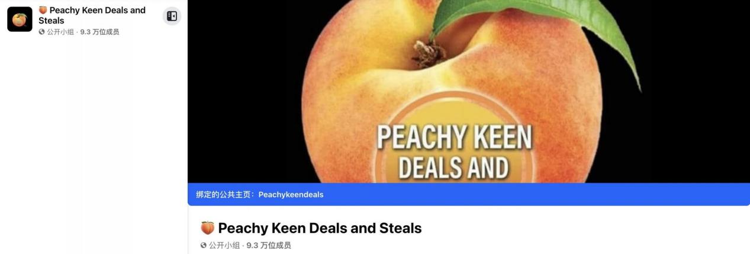
（“Peachy Keen Deals and Steals”群组示例图，展示该群组为公开小组，9.3万成员，绑定“Peachykeendeals”公共主页，标注群组核心定位为“折扣分享”。）

十、总结

亚马逊站外推广的核心逻辑是“精准匹配+长期积累”——选对渠道（如高客单投Deal网站、女性产品投Hip2Save）、筛对资源（避免刷粉群、低互动群）、优化细节（折扣设置、投放时段），才能实现“低成本高转化”。无论是中小卖家破零起量，还是大卖稳定市场份额，站外推广都是不可或缺的运营手段。

